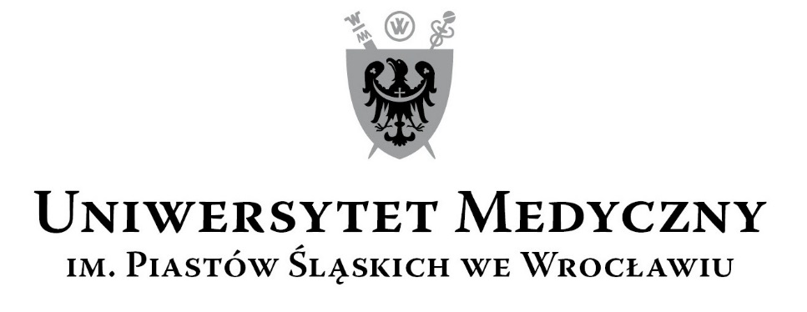
50-367 Wrocław, Wybrzeże L. Pasteura 1
Zespół ds. Zamówień Publicznych UMW
Ul. Marcinkowskiego 2-6, 50-368 Wrocław
fax 71 / 784-00-45
e-mail: tomasz.kiliszek@umed.wroc.pl

UMW / AZ / PN - 40 / 18 Wrocław, 08. 05. 2018 r.

NAZWA POSTĘPOWANIA

Termomodernizacja budynków dydaktycznych Uniwersytetu Medycznego we Wrocławiu przy ul. Kochanowskiego 10, 12 i 14 we Wrocławiu w ramach projektu pn. „Termomodernizacja budynków dydaktycznych Uniwersytetu Medycznego we Wrocławiu”. Projekt współfinansowany przez Unię Europejską ze środków Funduszu Spójności w ramach Programu Operacyjnego Infrastruktura i Środowisko.

Odpowiedzi (2) na pytania

Zamawiający niniejszym odpowiada na pytanie dotyczące Siwz, zadane przez Wykonawcę:

- Zwracamy się z prośbą o przedłużenie terminu składania ofert w niniejszym postępowaniu o kolejne 7 dni.
Wyjaśniamy że ogłoszenie o przetargu ukazało się tuż przed długim weekendem majowym, który trwał w tym roku cały tydzień. Tym samym, w przypadku firm, takich jak nasza, gdzie wszyscy pracownicy wzięli w tym czasie urlopy skróciło to czas na przygotowanie oferty o 50 % (z 14 dni na 7 dni). Ponieważ chcielibyśmy wziąć udział w niniejszym przetargu i mieć odpowiedni czas na rzetelne przygotowania oferty prosimy jak na wstępie.

Odpowiedź:
Zamawiający przesuwa termin składania i otwarcia ofert o 5 dni, na dzień 16. 05. 2018 r.
Zmieniony termin składania ofert - 16. 05. 2018 r. do godz. 09:00.
Zmieniony termin otwarcia ofert - 16. 05. 2018 r. o godz. 10:00.

Kanclerz UMW

Mgr Iwona Janus

